Ratkaise kuvioista x
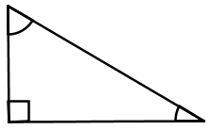
1.
5,0 cm
60°

x

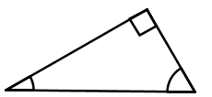
2.
x
75°
6,3 cm

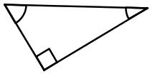
3.
55°
8,7 cm
x

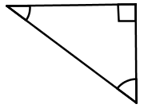
4.
31°
x
4,3 cm

Ratkaise kuvioista x
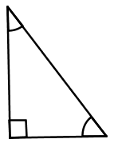
5.
x

62°
10,0 cm
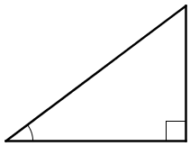
6.
6,2 cm

x
35°

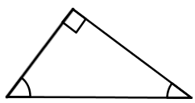
7.
8,8 cm
x
61°

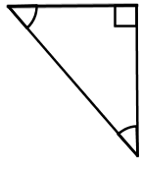
8.
x

6,0 cm
28°
Ratkaise kuvioista x
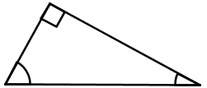
9.
x
73°
7,5 cm

10.
4,6 cm
57°
x

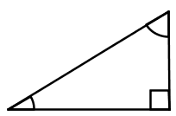
11.
14,7 cm
73°
x

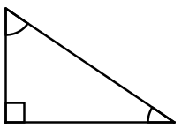
12.
x
58°
6,9 cm
Ratkaise kuvioista x
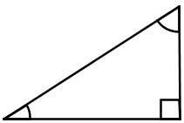
13.
x
40°
2,8 cm

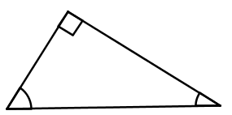
14.
x
67°
5,2 cm

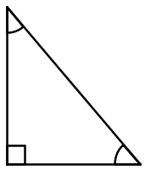
15.
26°
17,1 cm
x

x
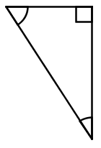
16.

12,3 cm
34°

1. x=4,3 cm 2. x=1,6cm 3. x=12,4cm 4. x=2,2cm 5. x=18,8cm 6. x=5,1cm 7. x=15,9cm 8. x=2,8cm
9. x=2,2cm 10. x=7,1cm 11. x=4,3cm 12. x=5,9cm 13. x=2,3cm 14. x=4,8cm 15. x=15,4cm 16. x=6,9cm

